Инструкция по калибровке УКСИ

1) Прошить контроллер ПМ350 УКСС УКСИ версией от 08.09.2023 (в папке ICE_08_09_2023/bin, файл ice.bin)
Для прошивки использовать терминалку Terminal2833_UKSS (в папке Terminal_UKSS_2833_2022) с параметрами: Adr 16, Baud 115200, ADRSEEPROM 0, ADRLoad $200000, TimeWait 120.
После прошивки перезагрузить контроллер путем отключения\включения питания. В дальнейшем можно производить перезагрузку нажатием кнопки Reset в терминалке, в окне «Режим MODBUS» (вызывается нажатием кнопки «MODBUS Emul»).
Нажать кнопку Def и затем кнопку Save. Таким образом необходимым параметрам будут назначены значения по умолчанию.
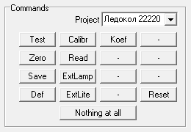
2) Вместо штатных кабелей подключить к блокам УКСИ калибровочные сопротивления 1МОм и 5МОм. Запустить терминалку, открыть окно «Режим MODBUS», запустить обновление данных (выставить галочку «Цикл. опрос»).
Измерение сопротивления происходит следующим образом. На измеряемое сопротивление подаются импульсы напряжения периодом около 100 секунд. Измеряемое значение тока обратно пропорционально сопротивлению. В окне терминалки показываются текущие показания АЦП. Требуется зафиксировать амплитуду показаний АЦП при калибровочных сопротивлениях 1МОм и 5МОм и сохранить эти значения в память УКСС УКСИ
. 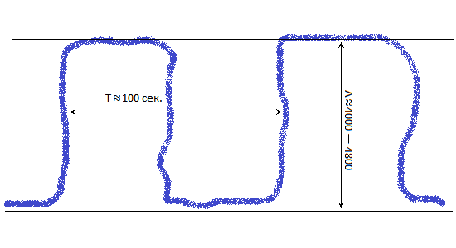
В окне «Режим MODBUS» выводятся следующие цифровые значения:
По адресам 0x18 и 0x19 — текущие показания АЦП первого и второго УКСИ соответственно;
По адресам 0x20 и 0x21 — выборка из текущих показаний раз в три секунды;
По адресам 0x28 и 0x29 — максимальное значение по выборке;
По адресам 0x30 и 0x31 — минимальное значение по выборке;
По адресам 0x38 и 0x39 — амплитуда показаний АЦП (разница макс. и мин. значений);
По адресам 0x40 и 0x41 — счетчик измерений. По достижении 175 (размер буфера) счетчик останавливается.
По адресам 0x48 и 0x49 — счетчик буфера. По достижении 175 счетчик сбрасывается, т. к. буфер обновляется по кругу.
По адресам 0x50 и 0x51 — счетчик импульсов. По достижении 5 счетчик останавливается. На каждый импульс приходится 35 измерений, таким образом 5*35 = 175. Иными словами, в буфере содержатся данные по 5 импульсам измеряющего напряжения. Буфер заполняется за время 100*5 ≈ 500 секунд.
По адресам 0x19 и 0x1A (на рисунке отмечено синим) — измеренное сопротивление после пересчета, в МОм*100. То есть значение 1 МОм будет отображаться как 100.

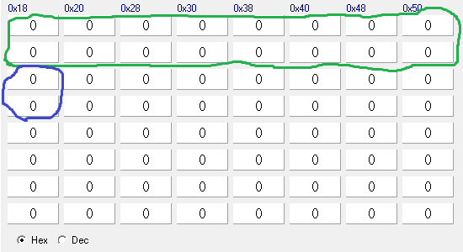
Чтобы просматривать область памяти по адресам больше 0x58, нужно нажать кнопку «64»:
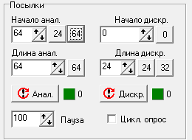
По адресам 0x70 — 0x73, 0x78—0x7B хранятся калибровочные данные: значения калибровочных сопротивлений и соответствующие им показания АЦП. По умолчанию выставляются следующие значения:
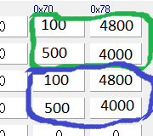
Для первого УКСИ:
при 1 МОм показания АЦП 4800
при 5 МОм показания АЦП 4000
Для второго УКСИ:
при 1 МОм показания АЦП 4800
при 5 МОм показания АЦП 4000

Поскольку калибровка проводится при значениях калибровочных сопротивлений 1МОм и 5МОм, то значения по адресам 0x70 — 0x73 мы не трогаем. Следует лишь уточнить значения по адресам 0x78—0x7B.
Запись в память производится следующим образом. Следует навести курсор на ячейку памяти, значение которой требуется изменить, и нажать левую кнопку мыши. Тогда в окнах Adres и Data отобразятся ее адрес и текущее содержимое:

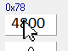
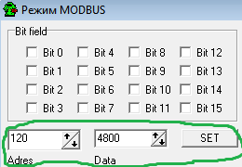
(0x78 это в шестнадцатеричной системе и есть 120)
После этого в окне Data следует ввести требуемое значение на нажать кнопку SET. И отследить, что обновленное значение появилось в соответствующей ячейке. (Все это время галочка «Цикл. опрос» остается установленной, снимать ее не надо). После этого, чтобы введенное значение сохранилось в энергонезависимой памяти, нужно нажать кнопку Save.
Итак, порядок калибровки таков:
— прошить новую версию программы;
— перезагрузить контроллер питанием;
— выставить значения по умолчанию (Def и Save);
— подключить калибровочные сопротивления: на первый УКСИ 1 МОм, на второй 5 МОм;
— перезагрузить УКСС УКСИ кнопкой Reset;
— выждать около 10 минут, пока счетчики циклов по адресам 0x50 и 0x51 не достигнут значения 5;
— прочитать значение по адресу 0x38 и записать его по адресу 0x78;
— прочитать значение по адресу 0x39 и записать его по адресу 0x7B;
— нажать кнопки Koef и Save;
— убедиться, что по адресам 0x19 и 0x1A выводятся значения, соответствующие подключенным калибровочным сопротивлениям;
— поменять местами калибровочные сопротивления: на первый УКСИ 5 МОм, на второй 1 МОм;
— перезагрузить УКСС УКСИ (Reset);
— выждать около 10 минут, пока счетчики циклов по адресам 0x50 и 0x51 не достигнут значения 5;
— прочитать значение по адресу 0x38 и записать его по адресу 0x79;
— прочитать значение по адресу 0x39 и записать его по адресу 0x7A;
— нажать кнопки Koef и Save;
— убедиться, что по адресам 0x19 и 0x1A выводятся значения, соответствующие подключенным калибровочным сопротивлениям.
3) Также следует обновить программу ПМ67. Для этого заменить в текущем проекте файлы isolation.c и isolation.h (находятся в папке modbus). В дальнейшем, в случае необходимости вернуться к старому алгоритму измерения сопротивления изоляции, в файле isolation.h надо заремарить строчку
#define ISO_EXTERNAL // Значение сопротивлений вычисляются в УКСС УКСИ
4) После калибровки следует проверить работу УКСИ. Для этого подключить штатные провода обратно и выждать ≈ 10 минут. Прочитать значение сопротивления изоляции в ПМУ. Отсоединить провода от УКСИ и измерить сопротивление мегометром. Сравнить показания. В случае необходимости повторить калибровку.

